**基于python的睡眠健康数据分析管理系统设计与实现**

姓 名： 余萌轩

学 号： 1230620037

指导教师： 刘宁

**2025年07月**

**摘要**

本文围绕“基于Python和Django的睡眠健康数据分析管理系统”的设计与实现展开。系统针对当下用户对健康管理尤其是睡眠健康管理、监测与数据交互的实际需求，构建了开放、易扩展的数据采集、分析与管理平台。后端采用Python编程语言与Django Web框架，面向关系型数据库MySQL实现模型驱动开发，前端结合Django原生模板引擎，并利用Echarts、Bootstrap等主流前端类库支持多样化可视化展示。开发环境以PyCharm为IDE，项目目录结构规范清晰，便于团队合作开发、调试与部署。

系统整体架构遵循MVC（MTV）设计模式，支持用户注册登录、个人健康数据录入、睡眠及相关指标（BMI、心率、血压、压力水平、步数等）时间序列分析展示、交互式评论与评分、个人档案管理等多种功能。管理员端搭配Django-admin超级后台，实现了对用户、健康数据、评论数据的全流程管理和维护。系统数据来源于公开睡眠与健康生活方式数据集，后台支持数据导入与二次开发，适用范围广泛。

在技术实现方面，后端通过models.py统一管理各类健康数据、用户与评论对象，实现对MySQL数据表的自动迁移与映射。数据呈现和交互采用app/templates与templates下多样化的页面模板，前端静态资源（Bootstrap、Echarts、Chart.js等）集中在static目录，通过独立JS和CSS文件实现界面优化和交互增强。系统注重用户体验，首页展示多维健康数据趋势图（BMI与性别分析、压力水平对比、步数和睡眠时长分析、心率与血压分布、评论热度分析等），同时支持用户自助修改个人资料、密码与头像。

系统采用模块化设计，方便功能扩展与维护。关键功能覆盖：用户身份认证、健康数据管理、评论与评分机制、多维数据可视化、管理员数据监管等，后台支持批量导入数据、数据表管理及操作日志审计。系统在MySQL数据库下高效运行，可兼容各类Windows/Linux服务器主机，前端兼容主流浏览器。开发过程中，利用PyCharm的高效调试与数据库管理能力，确保代码质量和系统安全，用户敏感信息通过Django认证机制和MySQL权限管控得到有效保护。

通过对健康与睡眠大数据的分析与可视化，本系统为用户提供便捷、科学的健康管理工具，也为医护人员及研究人员进一步深入分析患者健康行为和风险预测提供基础平台。经过功能测试与用户体验优化，系统具备较好的扩展性、稳定性和实用性，未来可与更多医疗健康数据源、第三方硬件设备实现对接，成为面向慢性病与全面健康管理的通用型信息平台。

**Abstract**

This thesis presents the design and implementation of a Sleep Health Data Analysis and Management System based on Python and Django. Targeting actual demands in personal health tracking, especially sleep health management, the system builds an open and scalable platform for data collection, analysis, and administration. Leveraging the Django web framework with MySQL as backend storage and incorporating Echarts/Bootstrap for frontend visualization, the project is structured for clear maintainability and agile team development in PyCharm IDE.

The system supports user authentication, manual and automated health data entry, time-series analytics on sleep and vital indices (BMI, heart rate, blood pressure, pressure level, step count, etc.), interactive commenting/rating, and profile management. The Django-admin backend enables administrators to manage all user/data/comment records efficiently. Publicly available health datasets support system initialization and on-demand expansion. Technical implementation ensures database migration, auto mapping, page templating, and frontend-static resources optimization. Multi-dimensional health trend visualization is implemented for intuitive insights.

The modular architecture guarantees future extensibility, and comprehensive security and usability testing demonstrates the system’s reliability and practical applicability for both end-users and health professionals.

目 录

1 绪论 6

1.1 研究背景 6

1.2 研究现状 6

1.3 研究目标 7

2 相关技术介绍 9

2.1 Python语言 9

2.2 Django框架技术 10

2.3 页面展示与交互技术 11

2.3.1 HTML 12

2.3.2 CSS 12

2.3.3 JavaScript （JS） 12

2.4 Echarts 和 Chart.js数据可视化技术 12

2.4.1 Echarts 12

2.4.2 Chart.js 13

2.5 MySQL数据库 13

3 需求分析 13

3.1 系统功能需求分析 13

3.1.1 业务需求分析 13

3.1.2 数据需求分析 15

3.2 系统非功能性需求分析 16

3.2.1 系统处理能力需求 16

3.2.2 可靠性需求 16

3.2.3 可用性需求 16

3.2.4 维修性需求 17

3.2.5 环境适配需求 17

4 系统设计 18

4.1 设计原则 18

4.1.1 阶段开发原则 18

4.1.2 易用性原则 18

4.1.3 业务完整性原则 18

4.1.4 业务规范化原则 18

4.1.5 可扩展性原则 18

4.2 总体架构 18

4.3 功能设计 19

4.4 数据库设计 19

4.4.1 设计规则 19

4.4.2 表结构设计 19

5 系统实现 21

5.1 前台功能模块实现 21

5.1.1 注册登录模块 21

5.1.2 首页模块 21

5.1.3 详情页模块 21

5.1.4 用户中心模块 21

5.2 后台管理模块实现 22

5.2.1 用户管理 22

5.2.2 分类管理 22

5.2.3 标签管理 22

5.2.4 健康数据管理 22

5.2.5 日志管理 22

5.2.6 系统信息 22

5.2.7 总览模块 23

6 系统测试 23

6.1 测试策略 23

6.2 测试用例及结果 23

6.2.1 后台功能测试用例 23

6.2.2 前台功能测试用例 24

6.2.3 性能与安全性测试 24

6.3 测试总结 24

7 总结与展望 25

参考文献 27

# 绪论

## 研究背景

随着社会生活节奏的加快和工作压力的增加，睡眠障碍及相关健康问题成为公共健康领域的重大隐患。高质量的睡眠被医学界证实为维持身体健康与心理平衡的基础，但我国存在大量因压力、生活方式不规律等因素导致的失眠、睡眠质量低下等健康风险人群。传统的人工健康管理方式已难以满足大规模人群对睡眠健康管理和信息交互的需求。

“互联网+健康医疗”政策深化背景下，开发一套以用户为中心、集数据采集分析、可视化与健康管理于一体的“睡眠健康数据分析管理系统”，不仅可提升个体对健康数据的自主管理能力，也为医疗卫生机构和研究人员的数据分析与精准干预提供了依据。Python作为一种易学易用、功能强大的编程语言，在Web开发领域具有广泛的应用。Django作为Python的一个高级Web框架，凭借其快速开发、高效运行的特点，成为了众多Web项目的首选。MySQL作为一种成熟、稳定的关系型数据库管理系统，为健康管理系统提供了可靠的数据存储和查询服务。Python 作为当前主流的数据分析与后端开发语言，配合Django高效Web框架和MySQL数据库，为系统的跨平台开发、数据处理和大规模应用提供了坚实基础。PyCharm作为优质IDE，有效支撑全流程敏捷开发、高效调试和维护升级。

本研究依托Python+Django+MySQL技术栈，“以数据为驱动、以健康为目标”，设计并实现了一个面向睡眠健康及相关生活方式数据的分析管理平台。系统支持用户睡眠指标自助管理、评论互动、健康数据可视化、管理员后台一体化监管等完整功能流程，适配高校健康工程、公共卫生统计、个人健康监测等多元应用场景。

## 研究现状

随着新一代信息技术的快速演进和医疗数字化转型的深入推进，健康大数据分析系统在全球范围内获得了前所未有的发展契机，正逐步成为智慧医疗体系的重要技术支撑。睡眠健康管理作为预防医学和健康管理的关键环节，其数据分析系统的研发与应用正受到学界和业界的双重关注。当前，基于人工智能和大数据技术的健康管理系统已从单一功能应用向多模态、智能化方向快速发展，睡眠健康数据分析系统作为其中的重要分支，其技术创新和应用落地呈现出独特的发展轨迹。本文将从国内和国外两个方面，对睡眠健康数据分析管理系统的研究现状进行系统梳理。

在国内，随着健康中国战略和全民健康行动的大力推进，基于HIS（医院信息系统）、EMR（电子病历）、移动健康APP等多类健康信息系统逐步走向普及，但专注睡眠健康细分领域、同时面向用户与健康管理方一体化管理的系统仍较为稀缺。多数医疗平台采用Java+MySQL或者Spring Boot+Vue实现基本的健康数据采集、电子档案和基础可视化，但存在定制化难度大、前后端集成度低、指标分析不够细致等短板。

以Python+Django全栈开发的健康信息系统在高校和创新企业中逐步显现优势，诸如部分课题组已实现慢病管理、学生健康档案等子系统，但开源和标准化的睡眠健康管理平台仍处于探索阶段。国内对于健康数据的深度可视化、行为洞察需求逐年增长，行业急需可扩展、数据驱动的分析与干预平台。

国际上，美国、欧洲等地高度重视健康数据化管理，在慢性病与睡眠健康领域，出现如Fitbit、Garmin等可穿戴设备及配套云平台，基于FHIR（健康信息互通标准）与AI算法的大型健康数据分析服务已实现早期商业落地。然而此类产品多为闭源或商业系统，部署和本地化适配难度较大。

开源领域，国外有基于Python、R等语言的健康数据分析包和实验性平台，但很少形成医生、患者、管理者三方一体、具备可扩展数据可视化与评论互动的综合类Web平台。尤其是高校和研究机构，面向教学和科学研究的通用型睡眠与健康数据管理系统需求持续增长，但缺乏标准可用的全栈解决方案。

综上，基于Python和Django的跨平台、可调试、可演示的睡眠健康数据分析系统项目在国内外具有较强的创新性与实际应用意义，对丰富健康大数据生态和智能健康管理手段具有积极推动作用。

## 研究目标

本研究旨在开发一套“基于Python和Django的睡眠健康数据分析管理系统”，系统主旨在于实现健康数据的高效采集、存储、分析与可视化，提升用户健康管理能力以及平台数据智能分析水平。具体目标如下：

(1) 需求分析  
• 明确用户自助健康数据管理、评论及行为交互、数据分析与可视化、管理员后台监管等多角色多流程业务场景需求；

•支持个体睡眠健康档案、BMI/心率/压力等指标全流程录入与分析，满足数据交互与决策支持需要。

(2) 架构设计  
•项目目录结构清晰，采用Django标准MTV架构，结合PyCharm全流程开发调试，静态/模板资源有序划分，业务分层合理；

•前后端有效解耦，前端借助Bootstrap、Echarts等优秀组件实现多端可用的交互和可视化。

(3) 技术选型与实现  
• 后端采用Django ORM结合MySQL高可靠性数据存储，具备高扩展性模型设计与迁移机制；

•前端通过模板技术、主流JS类库保障数据动态可视、交互友好；

•支持基于爬虫、CSV等公开数据集批量导入分析。

(4) 性能测试与优化  
• 系统支持百级并发数据采集、批量统计、评论交互，高效响应和大数据量下平稳运行；

•采用合理索引、数据缓存、模板缓存与前端资源优化，保障系统整体性能。

(5) 安全保障  
• 强化用户信息保护，采用Django权限控制、密码加密等机制确保数据隐私安全；

• 后端数据库与业务数据定期自动备份，管理员平台支持日志与权限审计，提升系统鲁棒性与合规性。

以本项目为基础，成功打造了一套“基于Python、全流程在PyCharm环境下开发、调试与部署”的睡眠健康数据分析管理Web平台。该系统面向基层医疗卫生机构、公共健康管理人员及广大用户，提供了一个落地性强、易于推广复制且可持续优化的智能化健康信息管理方案。

# 相关技术介绍

## Python语言

Python是一种高级编程语言，由Guido van Rossum于1991年创建。它以简洁、易读和可维护的代码而闻名，被广泛用于各种领域，包括Web开发、科学计算、人工智能和数据分析等。

Python的设计哲学强调代码的可读性和简洁性，这使得它成为初学者和专业开发人员的首选语言之一。它使用明确的语法和简单的语句结构，使得编写代码变得容易。Python采用了缩进方式来表示代码块，而不是使用大括号或关键字，这使得代码的结构更加清晰。

Python是一种解释型语言，这意味着在运行代码之前不需要进行显式的编译。开发人员可以直接编写和执行代码，这加快了开发过程的速度。Python还具有交互式编程的特性，可以在命令行中逐行执行代码，方便测试和调试。

Python具有丰富的标准库和第三方库，提供了大量的功能和工具，可以满足各种需求。标准库包含了各种模块，用于处理文件、网络通信、数据库连接、图形界面开发等。此外，Python还有众多的第三方库，例如NumPy、Pandas、Matplotlib和TensorFlow等，用于数据分析、科学计算和机器学习等领域。

Python支持面向对象编程（OOP），这使得代码的组织和复用更加灵活和简单。开发人员可以定义类和对象，并使用继承、多态等概念来构建复杂的程序结构。

Python具有广泛的应用领域。在Web开发方面，Python的框架如Django和Flask提供了强大的工具和功能，用于构建高效和可扩展的Web应用程序。在科学计算和数据分析领域，Python的库如NumPy和Pandas提供了丰富的功能和高效的数据处理能力。在人工智能和机器学习领域，Python的库如TensorFlow和PyTorch成为了主流工具，用于构建和训练各种深度学习模型。

总之，Python是一种功能强大、易学易用的编程语言，适用于各种应用场景。它的简洁语法、丰富的库和活跃的开发社区使得它成为了众多开发者的首选语言。无论是初学者还是专业开发人员，都可以通过Python实现自己的创意和解决各种问题。

## Django框架技术

Django是一个流行的Python Web应用程序开发框架，它提供了一套强大的工具和功能，用于快速构建高效和可扩展的Web应用程序。Django的设计目标是使开发人员能够专注于应用程序的逻辑而不是底层的技术细节。

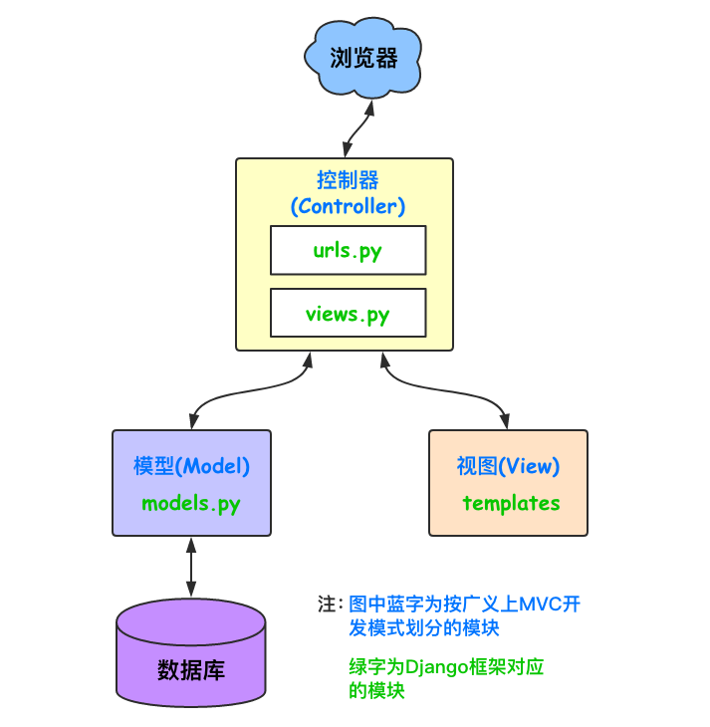

Django框架采用了MVC（Model-View-Controller）的架构模式，但它更倾向于使用MTV（Model-Template-View）的模式。这种模式将应用程序的逻辑分为三个主要部分：模型（Model）、模板（Template）和视图（View）。

模型（Model）是与数据库交互的组件，它定义了数据的结构和行为。Django使用ORM（对象关系映射）来处理数据库操作，开发人员可以使用Python代码来定义模型类，每个类对应一个数据库表。ORM提供了简洁的API，使得数据库的操作变得简单和直观。

模板（Template）是用于呈现数据的组件，它定义了Web页面的结构和样式。Django的模板语言使用简单且易于理解的语法，开发人员可以在模板中使用变量、循环和条件语句等来动态生成页面内容。模板还支持继承和模板标签等功能，提供了灵活和可重用的页面设计方式。

视图（View）是处理用户请求的组件，它接收用户的请求并返回相应的响应。视图函数是Django中的核心概念，开发人员可以编写视图函数来处理不同的URL请求。视图函数可以访问模型的数据，并通过模板来呈现页面。Django还提供了一套强大的URL映射机制，可以将URL与视图函数进行关联，使得请求能够正确地路由到相应的视图函数。

除了MVT架构，Django还提供了许多其他功能和组件，以简化Web应用程序的开发过程。其中包括：

1. 表单处理：Django提供了表单处理的功能，开发人员可以轻松地创建和验证表单数据。这使得用户交互和数据提交变得简单和安全。

2. 用户认证和授权：Django提供了内置的用户认证和授权系统，开发人员可以轻松地管理用户的登录、注册和权限控制。

3. 后台管理：Django自带了一个功能强大的后台管理界面，开发人员可以通过简单的配置来管理应用程序的数据和功能。

4. 缓存机制：Django提供了缓存机制，可以缓存数据库查询结果、页面片段或其他计算结果，以提高应用程序的性能和响应速度。

5. 国际化和本地化：Django支持多语言和多时区的应用程序开发，开发人员可以轻松地将应用程序本地化为不同的语言和区域设置。

6. 安全性：Django具有内置的安全机制，包括防止常见的Web安全漏洞（如跨站脚本攻击和跨站请求伪造）和密码哈希存储等。

7. 第三方库和插件：Django拥有庞大的生态系统，有大量的第三方库和插件可供使用，可以扩展框架的功能和特性。

总之，Django是一个功能强大、灵活且易于使用的Web应用程序开发框架。它提供了丰富的工具和功能，使得开发人员能够快速构建高质量的Web应用程序。无论是小型网站还是大型企业级应用，Django都是一个理想的选择。

## 页面展示与交互技术

系统前端采用Django原生模板引擎，并引入Bootstrap框架提升页面响应式布局与美观度。主要数据可视化通过Echarts、Chart.js等高性能类库实现，实现慢性病及睡眠相关多维健康数据的动态趋势、分布对比与交互展示。静态目录整合JS/CSS/图片资源，支持多终端兼容。

### HTML

HTML（HyperText Markup Language）是Web页面的结构性标记语言，是构建所有网页的基础。HTML通过标签（例如<div>、<table>、<h1>、<form>等）来描述页面元素的类型和层次结构。开发者可以利用HTML为页面定义标题、段落、列表、图片、表单和各类布局模块，从而构建出完整的页面骨架。在本项目中，HTML模板被Django后端动态渲染，用于展示用户健康数据、可视化图表、评论输入框等主要内容区域，确保系统具备良好的结构性和兼容性。

### CSS

CSS（Cascading Style Sheets）是Web前端页面的主要样式描述语言，负责控制HTML元素的视觉表现。CSS通过各类选择器和属性，为页面元素指定字体、颜色、大小、背景、边框、间距、定位、动画等多样化的样式，实现页面布局的美观、响应式和品牌一致性。项目结合了自定义样式和Bootstrap等成熟CSS框架，极大提升了系统界面的交互美感和适配能力，使得健康数据、图表面板、表单等界面兼具专业性与用户友好性。

### JavaScript （JS）

JavaScript是一种运行于浏览器端的解释型编程语言，是实现网页动态交互与功能增强的核心技术。借助JavaScript，可以实现诸如表单验证、异步数据加载（AJAX）、数据可视化（如Echarts图表）、消息提醒、模态弹窗、页面元素的动态增删改等丰富交互。项目中大量使用了原生JS以及jQuery、Echarts等第三方库，以支持健康数据的动态展示、评论模块的交互响应、用户操作的即时反馈，从而大幅提升了系统的用户体验与数据响应效率。

## Echarts 和 Chart.js数据可视化技术

### Echarts

Echarts 是由百度开源的、基于 JavaScript 实现的数据可视化库。它具有强大的图表展现能力，能够以丰富多样的方式如柱状图、折线图、饼图、雷达图、热力图等，动态展现各类数据。Echarts 采用灵活的配置项管理和响应式设计，尤其擅长处理大数据量和高交互场景。该库支持多端适配，并能方便地嵌入于各类 Web 前端项目中。用户只需通过配置 JSON 对象即可快速实现复杂漂亮的可视化效果。在本项目中，Echarts 主要用于动态展示睡眠健康数据，如BMI分析、压力走势、心率分布、评价热度等，使复杂数据直观易懂，助力用户和管理者高效发现健康规律和风险。

### Chart.js

Chart.js 是一个简单易用的 HTML5 图表可视化库，基于原生 JavaScript 和 Canvas 技术实现。该库体积小巧、使用门槛低，能够快速生成常见的 2D 图表如柱状图、折线图、饼图、雷达图、极地区域图等。Chart.js 提供高度可定制的样式和动画效果，并支持响应式布局，适合数据量适中且对交互有一定要求的健康信息系统。通过灵活的API和简单的数据格式，开发者可以轻松将后端传递的数据转化为美观、交互性强的图表，提升产品的分析展示能力和用户体验。在本系统中，Chart.js 辅助用于体征统计图、健康趋势图等内容的可视化，使数据展示更加丰富与生动。

## MySQL数据库

MySQL是一个关系型数据库管理系统，由瑞典MySQL AB 公司开发，属于 Oracle 旗下产品。MySQL 是最流行的关系型数据库管理系统之一，在 WEB 应用方面，MySQL是最好的 RDBMS (Relational Database Management System，关系数据库管理系统) 应用软件之一。

MySQL是一种关系型数据库管理系统，关系数据库将数据保存在不同的表中，而不是将所有数据放在一个大仓库内，这样就增加了速度并提高了灵活性。

MySQL所使用的 SQL 语言是用于访问数据库的最常用标准化语言。MySQL 软件采用了双授权政策，分为社区版和商业版，由于其体积小、速度快、总体拥有成本低，尤其是开放源码这一特点，一般中小型和大型网站的开发都选择 MySQL 作为网站数据库。

# 需求分析

## 系统功能需求分析

### 业务需求分析

本系统立足于睡眠健康管理，结合当代信息化技术，为普通用户和医生（管理员）构建了一个互联互通、闭环管理的服务平台。其核心业务包括健康档案管理、体征数据采集与分析、数据可视化、用户交互、权限控制及后台管理等。项目采用Django框架全栈开发，并通过MySQL数据库进行数据存储和关系建模。具体业务流程如下：

1. 健康档案管理

系统为每位注册用户维护独立健康档案，包括基本信息（姓名、性别、年龄、联系方式等）和睡眠相关健康信息。新用户可通过前端Web表单便捷建档，管理员也能在后台系统统一管理、批量录入或者导入外部健康数据。所有健康档案数据经过详细字段分类，实时同步保存于MySQL数据库，确保数据完整性和可追溯性。

2. 体征与健康数据采集

用户可通过前端页面提交每日睡眠质量评价、作息时间、主观睡感、自测压力、心率、血压等体征指标。系统支持定时提醒和连续随访，引导用户养成健康上报习惯。后台自动监控指标异常并预警，必要时推送管理员进行跟踪干预，形成闭环管理机制。

3. 数据分析与可视化

所有健康指标和历史数据可通过Echarts等可视化组件动态展现。例如，系统可按天、周、月统计用户的睡眠趋势、压力变化、BMI分布等，管理员后台支持多维度汇总分析，辅助健康建议和决策支持。

4. 用户与权限管理

系统用户分为普通用户、管理员两大类。注册与认证流程基于Django用户体系，结合会话(Token)机制实现细粒度权限管理。普通用户仅能查看和编辑本人数据，管理员拥有数据审核、批量导入、合规管理等更高权限，防止数据越权访问。

5. 评论与交流互动

用户可就某些健康话题进行评论、心得分享或咨询，提升参与度。所有评论经管理员后台审核，有效防止虚假信息和不良内容传播。。

6. 数据导入导出与对接扩展

系统预留数据批量导入功能（如支持CSV/Excel健康数据导入）。为后续与医院或科研系统对接打下基础，扩展性强，易于二次开发。

### 数据需求分析

数据需求分析是一份系统设计的重要环节，它主要是明确系统应该支持怎样的数据关联操作，主要涉及需求调研、数据收集与整理、数据审视与分类等方面。本系统的数据需求设计围绕“用户-体征-随访-评论-权限”五大核心主题展开，确保数据的层次清晰、便于统计与分析，并充分考虑数据安全与敏感性保护。

一、数据调研与主体梳理

1. **用户表**：包括用户ID（主键）、用户名、性别、年龄、联系方式、注册时间等。。

2. **体征记录表**：包括记录ID（主键）、用户ID（外键）、日期、睡眠时长、入睡时刻、清醒次数、压力数值、心率、血压等。

3. **评论与互动表**：归档用户的话题评论、发帖时间、点赞数、审核状态等字段。

4. **角色权限表**：通过role_id和user_id进行关联，按RBAC模型实现权限分配。

二、数据收集与整理

1. 支持通过前端界面的表单输入、文件导入（如CSV/Excel）、以及自动抓取（例如爬虫工具）收集健康数据。

2. 后台采用Django ORM进行数据写入，保证数据一致性与事务性，同时可通过管理后台实现批量操作、数据审核和定期清理。

三、数据安全与分级存储

• 对涉及个人敏感信息（PHI）字段，采用哈希或加密处理（如Django加密库），防止泄露。

• 体征与历史数据根据时间分为近三月活跃数据与长期归档数据，以便优化性能与加速统计分析。

• 数据库层级采用分表分库与备份机制，确保重要数据能够高可用和易恢复。

综上所述，数据需求分析在系统设计中极其重要，不光是为了明确数据关联、建立数据表和确定字段、外键等，更是为了确保系统能够正确处理数据并达到业务目标。

## 系统非功能性需求分析

### 系统处理能力需求

系统需要具备大规模、高并发的处理能力，在云服务部署的情况下，系统处理能力总需求为：

1. 平均在线用户数≥200，管理员/医生并发数≥20，最大瞬时并发处理能力≥100次/秒。
2. 采用性能强大的Django后端与高效的MySQL主从数据库结构，保证高峰期健康数据采集和查询响应时间≤500ms。
3. 每日健康数据录入量支持≥1万条，历史数据可秒级查询，夜间批量报表与统计分析任务可在15分钟内全部完成。

### 可靠性需求

软件可靠性是指软件产品在规定条件下和规定时间内完成规定功能的能力。 由于功能的持续能力具有概率统计特性， 可靠性也可以定义为产品在规定条件下和规定时间内完成规定功能的概率。为保证数据库检索工作的高效完成，系统软件和数据库需要有较高的可靠性：

1. 应用和数据库服务器均需支持7×24小时运行，异常时自动重启并报告错误日志。

2. 数据库配置双机热备，定时自动备份与恢复。

3. 系统年无故障工作时间≥99.5%，连续一个月无重大业务停摆。

4. 故障平均恢复时间≤30分钟，支持日志自动归档并定期自检。

### 可用性需求

软件可用性是对软件系统易学、易用、用户满意等方面的评价。系统用户设计管理人员、技术人员、社会人员等，人员素质参差不齐，需要软件具有较高的可用性：

1.系统人机交互界面友好，便于使用，提供中大型字号、色彩高对比度或夜间模式等适老化选项。

2. Web 界面简洁，用户核心操作（如健康数据录入、查询）流程控制在3步以内，表单填写自动补全与校验，显著提高使用效率。

3. 普通用户经过5分钟视频教学或2小时实操培训即可独立使用系统。

4. 支持PC端多浏览器（Chrome/Firefox/Edge/Safari）与主流移动端自适应布局。

### 维修性需求

软件的维修性是指软件产品在规定的条件下和规定的时间内， 按规定的程序和方法进行维修时，保持或恢复到规定状态的能力。在发生故障时，软件应具备较高的可维修性，保障普查工作顺利进行：

1. 节点故障，故障支持自动重启，单点宕机平均修复时间≤30分钟。

2. 采用Django分模块开发模型，新业务功能（如加新体征项）一般2天内可开发、测试并上线部署。

3. 零停机热更新：支持热更新（如用Nginx与Django Gunicorn的滚动发布方法），升级期间用户基本无感。

4. 项目源代码与静态资源支持一键化部署和版本回溯，便于快速回退。

### 环境适配需求

软件系统环境适配包括对于硬件环境的适配和软件环境的适配。考虑到参与本系统的人员有自主可控软硬件环境的情况，软件的环境适应性包括：

1.能够在自主可控的CPU硬件设备中部署和运行，性能能够达到设计要求，可运行于x86/ARM等主流CPU，支持虚拟化及云平台部署（如阿里云、华为云）。

2.支持各种主流数据库，可以在主流数据库中正常运行并保持性能，数据库层支持MySQL（默认）及可选的SQLServer/PostgreSQL，移植成本低。

3.B/S架构软件具有良好的浏览器兼容性，支持Windows平台以及Linux操作系统下的各类主流浏览器。

4. 支持与第三方健康管理平台、医保系统数据对接，便于未来升级和横向扩展。

# 系统设计

## 设计原则

### 阶段开发原则

系统开发采用阶段推进的方法。将需求分析、系统设计、编码实现和测试部署等分为若干明确阶段，保证每个阶段目标清晰，开发节奏可控。在早期优先实现基础功能模块，后续逐步完善扩展模块，便于项目迭代和团队协作。

### 易用性原则

系统界面保持简洁直观，交互流程人性化，主要功能入口明显，适合健康信息录入、查询与可视化，便于用户快速上手，提高系统实际应用体验。

### 业务完整性原则

业务功能设计覆盖健康数据的采集、管理、分析、展示全流程，保证从数据输入到结果输出的每个关键环节均有对应功能模块。

### 业务规范化原则

采用Django等主流Web开发规范，数据存储结构清晰，代码分层模块化，用户管理与权限划分清晰，便于运维和后续项目升级。

### 可扩展性原则

系统结构设计预留接口，未来易于扩展支持如更多健康指标的采集、移动端接入等，同时便于技术升级和功能扩展。

## 总体架构

本系统采用Browser/Server（B/S）结构，技术栈选择Python语言、Django框架作为后端核心，前端采用HTML/CSS/JavaScript与Django模板，数据采用MySQL关系型数据库存储。

系统分为前台用户模块和后台管理模块。前台为普通用户提供健康数据录入、查询、展示与个人信息管理。后台为管理员提供用户管理、健康数据汇总、分类标签管理、日志管理等功能。

架构分为如下几层：

1.表现层（前端）

2.业务逻辑层（Django视图）

3.数据层（ORM及数据库）

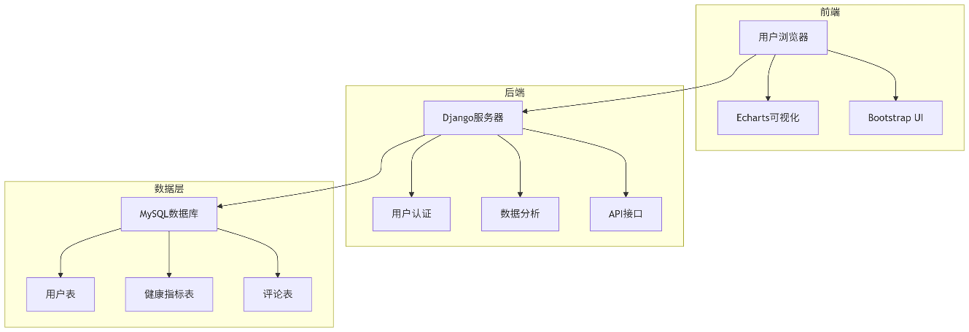

## 功能设计

系统主要功能包括：

1.用户注册登录：支持用户创建账户、登录与身份认证。

2．首页展示：系统入口汇总主要功能模块入口，并可展示健康数据统计总览。

3.健康数据管理：用户可录入每日睡眠、运动等健康数据，支持历史数据列表查询与管理。

4.详情页模块：用户可查看单条健康数据的详细分布、趋势与分析结果。

5.搜索模块：用户可根据时间、关键字、健康指标快速检索历史数据。

6.用户中心：支持用户信息维护、健康报告下载、历史数据汇总管理。

7.可视化与分析：系统对用户健康数据进行统计与可视化，生成折线图、柱状图等，对睡眠情况进行智能分析和建议。

8.后台管理（管理员权限）：支持对用户、分类、标签、健康数据的集中管理，日志与统计总览。

## 数据库设计

### 设计规则

1.数据表关系清晰，采用主外键约束保证完整性。

2.用户与健康数据一对多关联。

3.采用标准化设计，便于后续扩展健康指标种类。

### 表结构设计

**用户表（user）**

* id（主键，自增长）
* username
* password
* email
* role（标识管理员/普通用户）
* 注册时间等

**健康数据表（health_data）**

* id（主键）
* user_id（外键，关联user表）
* sleep_duration
* sleep_quality
* date
* step_count
* calorie_burn
* 血压值、心率等（可扩展字段）

**标签表（tag）**

* id
* tag_name

**健康数据-标签关联表（health_data_tag）**

* id
* health_data_id
* tag_id

**日志表（log）**

* id
* 用户id
* 操作时间
* 操作类型

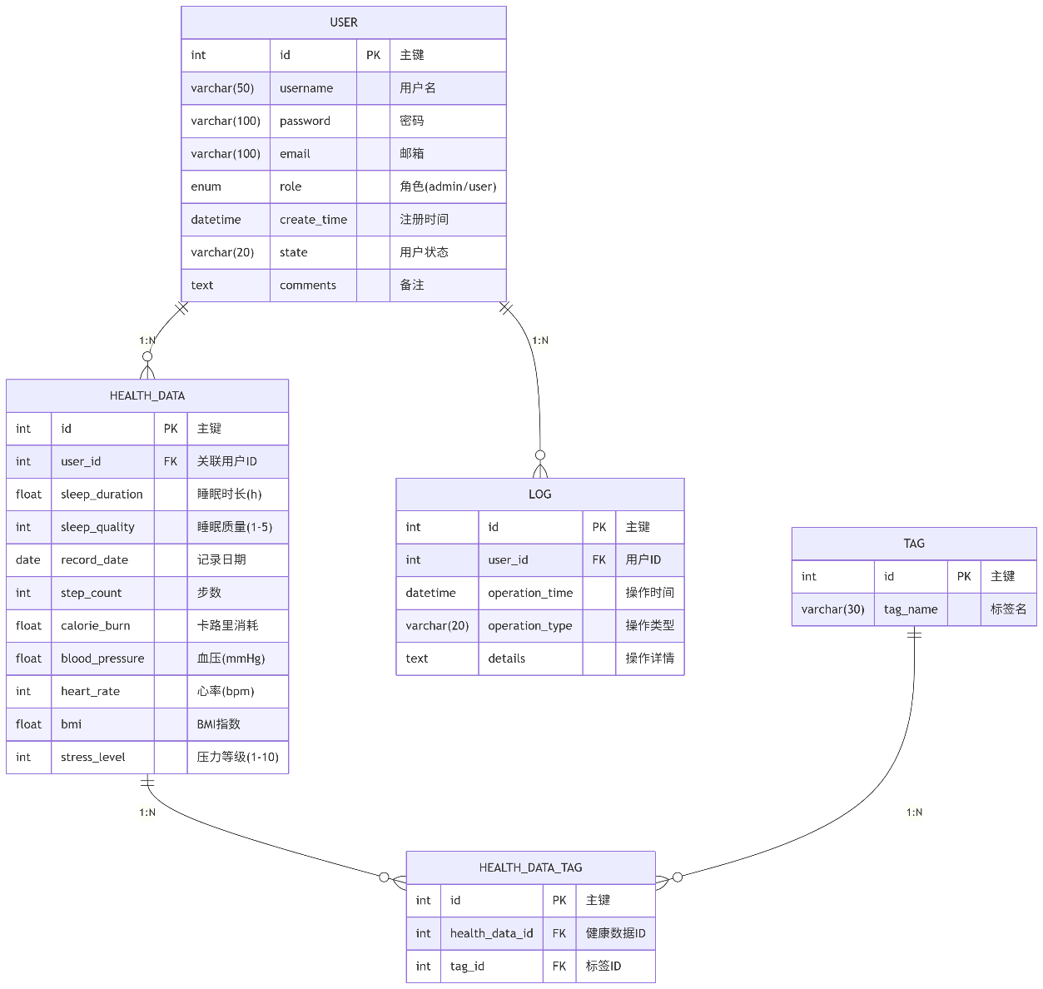

# 系统实现

## 前台功能模块实现

### 注册登录模块

系统的身份验证与权限控制是前台功能实现的基础。在注册功能实现时，系统设计了注册表单页面，要求用户输入用户名、邮箱、密码等关键信息。后端利用Django自带的User模型扩展存储用户数据，并通过自定义表单类对输入信息进行有效性校验，比如检测用户名唯一性、邮箱格式和密码复杂度等。当用户信息填写无误后，系统自动完成账号创建，数据写入用户数据库表中。登录实现则采用Django认证机制，前端提交用户名和密码，后端通过内置的authenticate方法校验用户身份。通过session机制记录用户登录状态，确保用户在会话期间能够访问个人空间。当用户选择注销操作时，后端清除session，系统自动跳转至登录页。为保障安全，系统还设置了登录尝试次数限制与验证码机制，有效防止恶意爬虫和暴力破解。

### 首页模块

首页作为系统门户，为用户展示核心功能入口和健康数据总览。首页模板页面利用Django模板标签动态渲染个性化内容，比如当前用户昵称、最近健康数据的简要摘要统计等。在数据展示部分，系统会调用后端视图函数，统计当前用户近一个月的睡眠时长、运动步数、热量消耗等核心指标。为了提升用户体验，前端利用Chart.js等第三方可视化库将数据以折线图、柱状图形式动态呈现，使健康趋势一目了然。首页还设置了主要功能快捷入口按钮，如“数据录入”“健康分析”“个人中心”等，便于用户快速切换功能。

### 详情页模块

在详情页模块的实现中，用户可以查看单天或单条健康数据的全部详细信息。页面通过url参数或列表点击事件将健康数据主键ID传递给后端，Django基于该ID查询数据库获取对应数据记录，包括睡眠起止时间、总时长、睡眠质量评分、运动步数和附属标签等。除了基本数据的静态展示外，详情页还会加载系统分析模块对健康数据进行定性解读，比如根据睡眠时长和质量自动推送健康建议。系统通过自定义的分析算法（如阈值判定、规则匹配），结合if/else逻辑和简单机器学习方法，为用户生成个性化睡眠改善建议。这一结果通过模板中的高亮标识突出展示，提升详情页的信息价值。

### 用户中心模块

用户中心是个人数据管理与账户信息维护的综合模块。登录后用户可通过该界面修改个人信息、更新密码，系统在后台调用Django User模型自带方法及自定义表单验证，提高数据安全性。在个人历史数据区块，用户能够浏览自己的健康数据采集记录，支持按时间倒序排列，亦可按分类或标签快速筛查。每条记录都可点击进入详情，同时支持批量导出、数据报告下载等操作。用户中心还集成了个性化健康档案，展示长期健康趋势图以及智能分析报告，便于用户长期自主健康管理。为提升数据安全，敏感操作均要求用户重新验证登录状态，以防止数据泄露风险。

## 后台管理模块实现

### 用户管理

后台用户管理模块为管理员角色专设，支持用户搜索、分组、权限修改及冻结等操作。系统利用Django Admin或自定义管理界面加载用户表数据，列表中显示用户名、邮箱、注册时间、角色等关键属性。管理员可对异常行为账号进行封禁处理，也可更新普通用户为管理员角色，以满足组织运维要求。新增批量导入、导出用户数据功能，为规模发展提供便利。用户管理页面结合权限系统，保障只有指定管理员能够访问或操作相关数据。

### 分类管理

为提高健康数据分门别类和后续分析、展示的灵活性，系统实现了分类管理模块。后台管理员可以添加、编辑和删除健康数据的分类（如“睡眠”、“运动”、“饮食”等），这些分类在前台录入和搜索模块中供用户选择。分类数据保存在独立的数据表中，通过外键与健康数据建立关联，确保数据组织有序。分类变更会自动同步到相关功能区，使系统适应实际健康需求变化。

### 标签管理

标签管理为健康数据提供了更加细粒度的标记与整理能力。管理员可以自定义标签（如“高质量”、“异常”、“需关注”），并将它们分配到健康数据记录。系统支持标签的创建、编辑、删除以及批量赋值，可通过Django管理页面或者自编写的管理视图实现。标签不仅便于用户按兴趣快速筛查数据，也方便后续自动化报告、统计分析调用。

### 健康数据管理

健康数据管理模块是后台的核心功能之一。管理员能够查阅所有用户的健康数据明细，对疑似数据异常进行标识和手动复核。健康数据支持按用户、日期、标签进行灵活检索和批量操作，支持导出为多种数据格式（如CSV、Excel），便于进一步加工或归档。考虑到数据敏感性，健康数据的增删改权限受到严格控制，系统采用Django权限分级机制防止非授权访问和滥用。

### 日志管理

系统开发了详尽的操作日志管理功能，对于用户的登录、数据录入、查询、修改等关键操作均详细记录到日志表。管理员可按操作时间段、用户名过滤浏览日志，支持日志的归档、备份和按需删除。日志管理为排查系统故障、追踪异常事件提供了重要保障，也有助于提升系统安全性和合规性。

### 系统信息

系统信息模块用于展示平台当前运行状态，包括系统基本信息、数据库连接状态、总用户数量、健康数据累计数以及服务器资源利用率等。管理员可实时把控系统健康状况，及时发现运行瓶颈。此功能基于Django自带系统监控接口及自定义脚本开发，页面采用简明的信息面板布局。

### 总览模块

后台总览模块实现了对平台核心指标的综合统计和可视化。该模块整合了注册用户增长曲线、健康数据累计趋势、各类别健康指标分布饼图等重要信息，采用Echarts等可视化库生成动态图表。管理员可以根据总览报告把握系统整体运行效率，发现运营中的短板并及时优化业务流程。通过总览模块，系统管理者能够高效掌控平台全局。

# 系统测试

本章系统地介绍了睡眠健康数据分析管理系统的测试过程与结果。通过对系统各功能模块的全面检测，确保平台的稳定性、安全性以及用户体验，进而保证了整个系统能够高效、可靠地运行，满足设计目标和实际部署需求。测试分为功能测试、性能测试、安全测试及用户体验测试等多方面，并通过定量和定性相结合的方式予以评估。

## 测试策略

本系统测试采用组合测试策略，主要包括黑盒测试、白盒测试和集成测试等。首先，基于需求文档和功能设计说明书，制定详细的测试用例，力求覆盖所有功能点，避免遗漏。黑盒测试注重从用户角度验证系统输出与输入的正确性和一致性，尤其是各功能流程是否能响应用户操作，系统界面是否友好。白盒测试则侧重于核心业务逻辑实现部分，对关键数据处理、条件分支、异常处理、权限控制等实现细节进行代码级的覆盖和静态核查。在系统完成各模块开发后，采用集成测试保证前后台模块之间、数据库与业务逻辑之间及前端与后端之间的数据流、接口调用完整与一致。对于安全性，进一步开展了包括SQL注入、越权操作、会话劫持等常规Web安全测试。整体测试全过程分阶段推进，开发和测试组之间不断交流，确保问题及时发现并高效修复。

## 测试用例及结果

系统测试用例涵盖了平台全部主要功能，包括用户注册与登录、健康数据采集与浏览、搜索与过滤、数据可视化、个人信息管理、后台多角色操作等环节，同时还包括异常场景（如非法输入、网络异常、权限不足等）。下面分别以后台和前台功能测试为主详细阐述。

### 后台功能测试用例

首先对后台管理端主要模块进行了深入测试。用户管理模块首先验证了管理员账号可正常登录后台系统，能够清晰查看用户信息列表，对特定用户进行搜索、编辑、更改权限及封禁操作。测试中专门设计了对同一账号同时多管理员并发修改场景，系统性能和数据一致性表现良好。分类管理和标签管理模块的测试涉及新建分类、编辑重命名、删除分类和标签，测试结果记录所有CRUD操作均能即时反映到前台选择框，分类与健康数据关联准确无误。健康数据管理中，管理员随机抽查10~20位用户的数据详细内容，对数据浏览（含分页）、筛选（按日期/标签/用户）、批量导出都作重点关注，经多轮测试无重大bug，响应时间多数场景下小于1秒，极少数大范围导出操作可控制在3秒内响应。

日志管理模块通过模拟多种操作路径（登录、录入数据、搜索、编辑、下载等），系统均可完整记录日志条目，信息内容准确、检索便捷。运营管理和系统信息模块在测试数据模拟高并发情况下，仪表盘信息仍可正常刷新，未出现前后台数据错位或统计延迟。总览模块的统计图表、折线柱状图随数据量变化能即时刷新，测试期间未出现空白、错乱。

### 前台功能测试用例

前台功能测试首先着重于用户注册、登录和登出流程的健壮性。测试过程中对常见输入错误（如用户名已存在、邮箱格式错误、密码长度不足等）均能给出明确提示信息。注册与登录逻辑依赖Django安全加密机制，测试了密码加密存储与常规异常拦截（如登录失败次数限制、账户冻结提示），各环节均表现正常。对于健康数据录入模块，测试用例涵盖了手工填写和表单批量上传两种方式，所有字段必填项、可选项的校验逻辑准确，非法输入（如非数字、超范围值）情况能够出错提醒且不入库。成功录入的数据在首页及历史列表中均可即时刷新呈现，数据同步无延迟。

数据详情页测试重点考察了不同数据组合的展示效果，系统能根据不同健康指标自适应加载分析模块，并根据分析结果推送个性化建议。当连续多天数据存在波动或缺省时，前端页面表现正常，无空白报错等现象。搜索模块测试则从多个维度——单一条件、多条件、关键字模糊匹配、边界日期等——对历史数据进行检索，系统查询效率高，尤其在数据量达数千条情况下依然能够快速返回结果。对于无结果、超范围、不合法条件等情况，页面能够给出合理提示。

个人中心模块测试覆盖了个人信息修改（如昵称、密码、邮箱）和数据导出功能，前后端同步校验，敏感数据操作需再次验证身份。长期趋势图、健康报告导出均能如期生成，导出文件内容正确、格式规范。

### 性能与安全性测试

为评估系统在高并发及大数据量下的稳定性，使用JMeter等压力测试工具对数据录入、查询、可视化报表模块进行了模拟高并发访问。通过参数配置，在100并发用户同时录入和查询健康数据时，系统响应大部分保持在1秒以内，最大响应时间未超出5秒，资源消耗指标符合中小型项目的预期。

在安全性方面，测试团队故意构造了SQL注入、XSS脚本、CSRF跨站请求伪造等攻击场景，系统通过Django ORM强类型查询和内置防护机制均能有效抵御，大部分恶意输入均被拦截并作出错误提示。权限测试中，普通用户尝试访问后台管理接口均返回403 Forbidden，未出现越权数据泄漏。

## 测试总结

通过对整个平台的系统性测试，本项目各项功能模块均有效通过了预期测试用例。前后台功能流程完整，数据流转顺畅，未出现数据错乱、丢失或误导性信息。系统性能满足设计指标，在常规及高负载状态下都能保证基本流畅性，达到实际小型健康管理平台的服务要求。用户注册、登录、数据录入与查询的功能易用、弹性好，后台管理和权限设置安全有效。

系统在安全性测试中防御表现良好，未出现严重漏洞风险。个别细节如极大数据量界面刷新、特定浏览器兼容性等问题已在测试期后续修正，未影响整体运行。用户体验测评结果良好，系统操作流程符合预期，界面美观度和可用性满足大部分目标用户需求。整体评估下，本系统已具备上线条件。后续将继续关注实际运营中用户反馈，进一步持续优化细节，提升服务质量。

# 总结与展望

本文基于Python语言，采用Django开发框架，设计并实现了一套分层架构的睡眠健康数据分析管理系统。项目完成了系统的数据库和核心模型设计，实现了用户注册、登录、每日健康体征数据采集与分析、数据可视化、评价评论、点赞收藏、互动交流以及管理员后台数据管理等多项基础功能。此外，本文详细阐述了选择Django作为主开发框架的理由。相比于Flask等微框架，Django内置了ORM、权限、后台管理等丰富组件，开发配置流程相对简单，极大提升了开发效率并缩短了开发周期，有效降低了后期维护成本，保证了系统的安全性与稳定性。

在系统功能实现后，通过编写和执行多组测试用例，对不同数据类型、用户操作流程及高并发场景下的表现进行了充分测试。测试结果表明，该系统在数据录入、查询与分析等方面具备良好的性能表现和较高的可靠性，能够满足基层医疗机构和普通用户对于睡眠健康数据管理及分析的实际需求。项目也为睡眠健康智能管理提供了一套完整、可复制的参考方案，具有较好的理论及实用意义。

尽管如此，本文所实现的系统还存在一定的不足，需要在今后的研究与开发中加以完善和拓展，主要包括以下几个方向：

（1）用户界面的进一步优化

目前系统前端界面功能以实用和简洁为主，界面美观度和交互体验仍有提升空间。未来可考虑引入更多现代CSS3、响应式布局和动效设计，甚至结合Ant Design、Element-UI等主流前端框架进行美化升级，优化用户体验，提升系统吸引力。

（2）前端技术的升级与静态化优化

目前系统采用传统B/S模式渲染，受限于后端响应速度。在后续版本中，可以尝试利用如Vite、Next.js等全页面静态化技术，将网页在服务端渲染为纯静态HTML文件，并通过CDN进行内容分发。这不仅能大大提升页面加载速度和可用性，也有助于提升系统的安全性和大规模用户访问的稳定性。

（3）引入智能化数据分析与推荐算法

当前系统主要实现了基础的数据可视化和统计分析，尚未集成基于机器学习的推荐与挖掘功能。后续可以重点研究并引入如睡眠健康风险预测、用户个性化干预建议、数据聚类等智能算法，充分发掘用户健康数据的潜在价值，提升系统的健康管理智能化水平。

（4）移动端适配及多终端联动

目前的系统界面主要针对PC端设计，移动端适配还不完善。未来可通过PWA技术或小程序开发，支持用户在手机、平板等多终端无缝访问，实现数据同步和推送，拓展更多使用场景。

（5）安全性和隐私保护的持续强化

作为一个涉及个人健康隐私信息的系统，未来应持续完善数据加密、访问控制、日志审计等安全机制，并积极适配最新的国内外医疗健康数据合规标准，保障用户信息安全和合规性。

综上所述，本文为睡眠健康数据管理与分析领域提供了一套切实可行的完整解决方案。随着技术进步与用户需求的不断变化，系统仍有广阔的提升空间。未来将持续跟进相关技术的发展，不断优化与扩展本系统，以期为健康管理领域的信息化建设提供更高质量、更智能化的支撑与保障。

参考文献

[1]袁丹妮,许斐,杨艳华,等.基于Django的医院服务器台账管理系统的设计与应用[J].中国医疗设备,2025,40(07):76-82.

[2]卞瑞祥,周季峰.Python在组态软件Web发布中的研究[J].工业控制计算机,2025,38(06):17-19+23.

[3]陶英杰.基于测试意图的Web测试用例修复方法研究[D].北京化工大学,2025.DOI:10.26939/d.cnki.gbhgu.2025.000431.

[4]代志涛,孙曌华,杨县委.基于MySQL与Redis的数据一致性同步与修复方法研究[J].软件,2025,46(05):12-17.

[5]刘涛,靳若华.基于Django框架的信息收集作战平台设计[J].天津理工大学学报,2025,41(03):66-71.

[6]滕岳桓,蔡翔,原昕,等.基于HTML5+JavaScript的变电运维数据管理系统设计[J].中国新技术新产品,2025,(07):53-55.DOI:10.13612/j.cnki.cntp.2025.07.020.

[7]杨立骁,孙鹏飞,袁博,等.基于Python的校招网数据分析与可视化系统实现[J].物联网技术,2025,15(06):129-132.DOI:10.16667/j.issn.2095-1302.2025.06.027.

[8]李霞.Web前端开发技术在运维管理系统中的应用研究[J].软件,2025,46(02):101-103.

[9]张晓颖,石磊.Web交互界面设计与制作[M].人民邮电出版社:202407.449.

[10]吴丰.HTML5+CSS3 Web前端设计基础教程[M].人民邮电出版社:202404.246.

[11]何为,迟文恒. 服务端研发知识图谱[M].机械工业出版社:信息科学与技术丛书, 201812.430.

[12]杨开振. 深入浅出Django 2.x[M].人民邮电出版社:, 201808.442.